Gresik, 22 September 2024

Kepada Yth,
Bapak/Ibu HRD PT. BPR Wiradhana Putramas Cabang Gresik
Di
Ruko Manyar Raya Resort Blok A1-05

Dengan Hormat,

Saya yang bertanda tangan di bawah ini :

Nama : Muhammad Amin Iqbaal Alam
Tempat/Tgl lahir : Gresik,05 November 1997
Alamat : Jl. Ky. Sahlan XI/31 Manyarsidomukti, Manyar Gresik, 61151
No.Phone : 085156964141

Sehubungan dengan adanya penerimaan karyawan di perusahaan yang bapak/Ibu Pimpin, saya bermaksud mengajukan surat lamaran agar dapat bekerja di tempat yang Bapak/Ibu pimpin, sebagai bahan pertimbangan bapak/Ibu, saya melampirkan berkas-berkas sebagai berikut :

- Daftar Riwayat Hidup (CV)
- Ijazah Universitas Brawijaya (S1)
- Transkrip Nilai
- Foto 3x4

Demikian surat lamaran ini saya buat, besar harapan saya untuk dapat bekerja ditempat yang Bapak/Ibu saya ucapkan terima kasih.
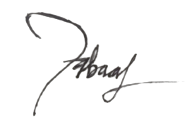

Hormat Saya,

Muhammad Amin Iqbaal Alam, S.Kom

